TUGAS PERTEMUAN: 2

CAMERA MOVEMENT & LAYER PARENTING

|  |  |  |
| --- | --- | --- |
| **NIM** | : | 1918027 |
| **Nama** | : | Dirgarianda R C Rumabar |
| **Kelas** | : | D |
| **Asisten Lab** | : | M. RAFI FADDILANI (2118114) |
| **Baju Adat** | : |  |
| **Referensi** | : | https://katadata.co.id/lifestyle/varia/64d2dfd6eab49/6-baju-  adat-jawa-tengah-makna-dan-fungsinya |

# Tugas 1 : Animasi Berjalan Dengan Karakter Baju Adat

* + 1. **Camera Movement**
       1. Buka Adobe Animate, lalu buat dokumen baru menggunakan *preset*

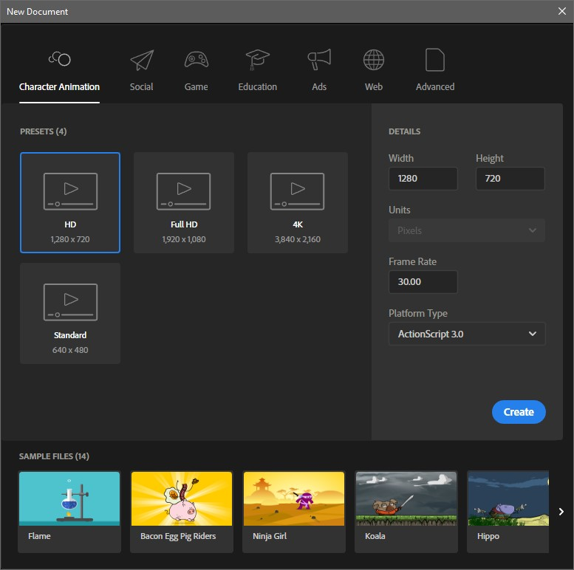HD. Setelah itu klik *create*.

Gambar 2.1 Membuat Dokumen Baru

* + - 1. Setelah itu simpan terlebih dahulu file *project*, agar tidak hilang. Lalu beri nama dan klik *save*.

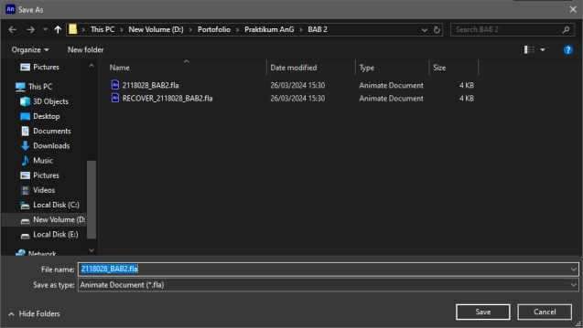

Gambar 2.2 Menyimpan Project

* + - 1. Lalu klik *File*, pilih *Import to Stage* pada bagian *Import*. Pilih file gambar ‘Langit.png’ yang sudah dimiliki dan pilih *open*.

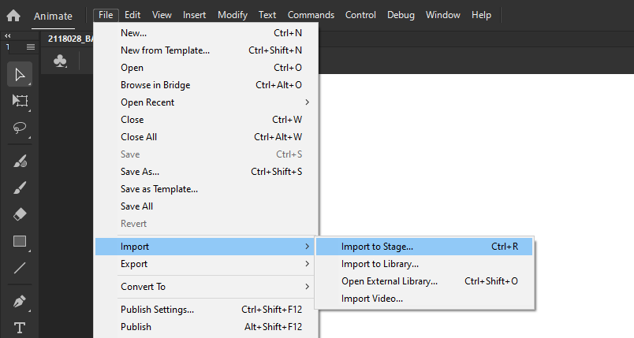

Gambar 2.3 Menambahkan Gambar

* + - 1. Selanjutnya, sesuaikan letak dari gambar yang telah ditambahkan menggunakan *Free Transform tool (Q)*.

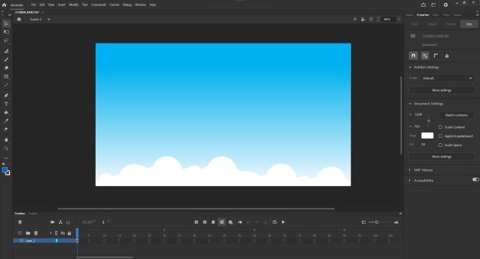

Gambar 2.4 Mengatur Gambar

* + - 1. 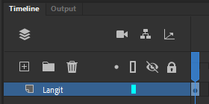Kemudian ubah nama *layer_1* menjadi Langit.

Gambar 2.5 Mengubah Nama Layer

* + - 1. Buat *layer* baru dan ubah namanya menjadi Jalan. Tambahkan gambar ‘Jalan.jpg’ serta letakkan gambar seperti berikut.

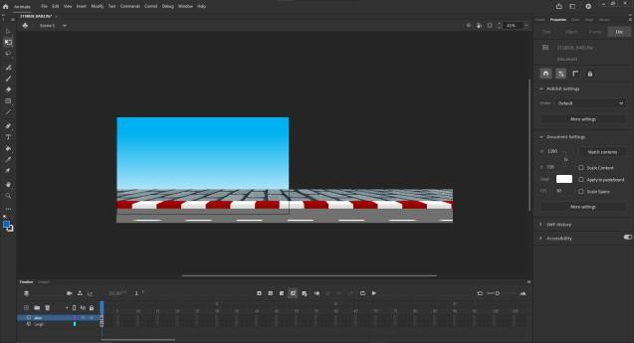

Gambar 2.6 Menambahkan Gambar Jalan

* + - 1. Jangan lupa untuk mengunci *layer* dari gambar yang telah diletakkan, sehingga ketika menambahkan gambar lagi tidak ikut tergeser.

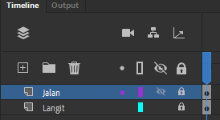

Gambar 2.7 Mengunci Layer

* + - 1. Kemudian buat *layer* baru dan ubah namanya menjadi Dinding. Tambahkan gambar ‘Dinding.jpg’ serta letakkan gambar seperti berikut.

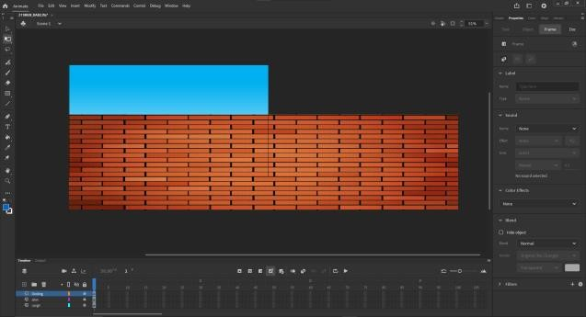

Gambar 2.8 Menambahkan Gambar Dinding

* + - 1. Selanjutnya buat *layer* baru dan ubah namanya menjadi Awan. Tambahkan gambar ‘Awan.png’ serta letakkan gambar seperti berikut.

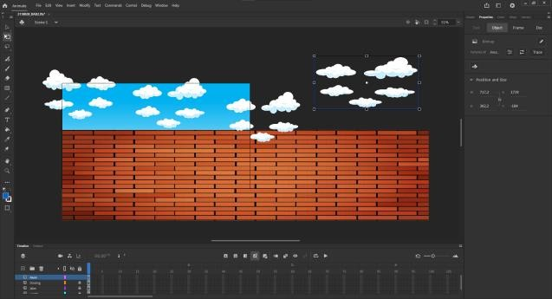

Gambar 2.9 Menambahkan Gambar Awan

* + - 1. Lalu buat *layer* baru dan ubah namanya menjadi Pohon. Tambahkan gambar ‘Pohon.png’ serta letakkan gambar seperti berikut.

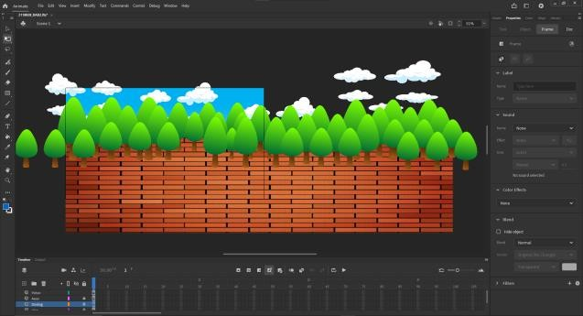

Gambar 2.10 Menambahkan Gambar Pohon

* + - 1. Kemudian buat *layer* baru dan ubah namanya menjadi Tiang_Listrik. Tambahkan gambar ‘Tiang Listrik.png’ serta letakkan gambar seperti berikut.

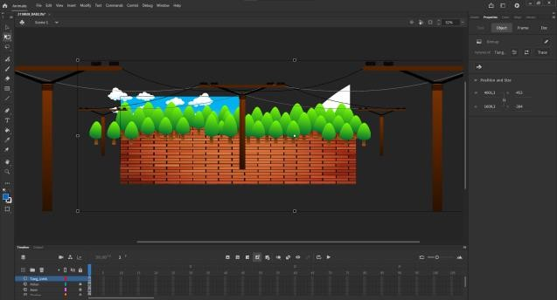

Gambar 2.11 Menambahkan Gambar Tiang Listrik

* + - 1. 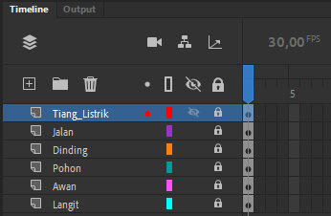Selanjutnya susun *layer* menjadi seperti gambar berikut.

Gambar 2.12 Menyusun Layer

* + - 1. Klik *Add Camera* maka *layer Camera* akan muncul di paling atas sendiri.

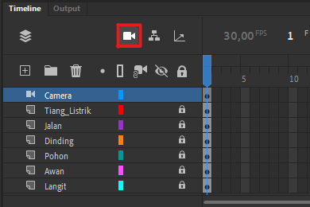

Gambar 2.13 Menambahkan Kamera

* + - 1. Klik *Attach* pada *layer* Langit seperti gambar dibawah ini, agar layer Langit tetap berada di tempat saat *Camera* digerakkan.

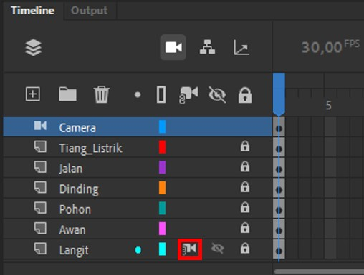

Gambar 2.14 Attach Layer Langit

* + - 1. Block *frame* pada semua *layer* di detik 9 atau di *frame* 270, klik kanan pilih *Insert Keyframe*.

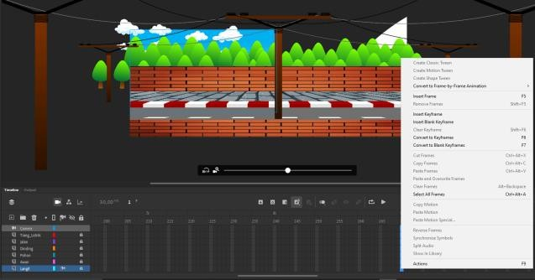

Gambar 2.15 Menambahkan Keyframe (Scene 1)

* + - 1. Pada *Frame* ke 270 gunakan *Camera Tool*, kemudian arahkan kursor ke tengah halaman, tahan dan geser kursor ke kanan sambil menahan *Shift*.

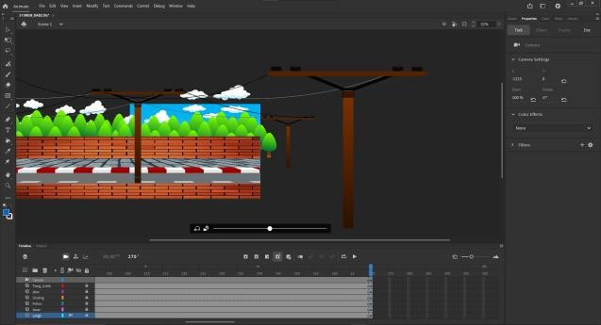

Gambar 2.16 Menggeser Kamera

* + - 1. Kemudian klik *frame* mana saja diantara frame 1-270 di *layer* ‘Camera’, klik kanan kemudian pilih *Create Classic Tween*. Tekan Ctrl+Enter untuk menjalankan animasi yang telah dibuat.

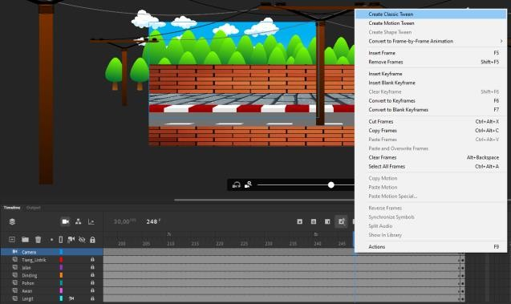

Gambar 2.17 Menambahkan Classic Tween

# Layer Parenting

* + - 1. Buat *layer* baru dan *import* karakter yang sudah dibuat menggunakan Adobe Illustrator ke dalam *stage*. Lalu hapus *layer* yang kosong.

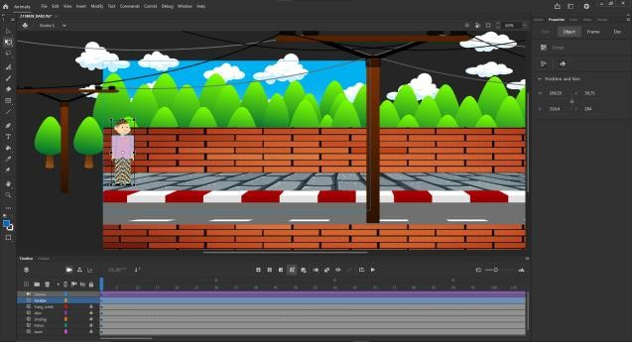

Gambar 2.18 Menambahkan Karakter

* + - 1. Kemudian ubah karakter menjadi simbol dengan klik kanan pada karakter, lalu pilih *convert to symbol*. Ubah *type* menjadi *Graphic* dan pilih OK.

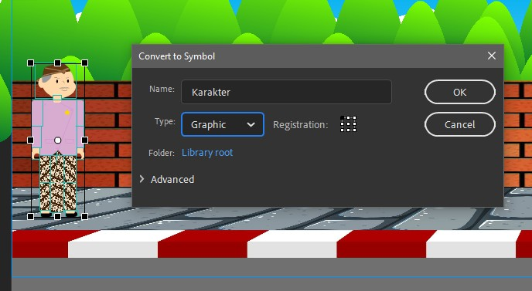

Gambar 2.19 Mengubah Karakter Menjadi Simbol

* + - 1. Selanjutnya *double* klik pada bagian karakter dan pisahkan tiap bagian badan ke *layer* yang berbeda-beda. Lalu klik *Show All Layers as Outline*.

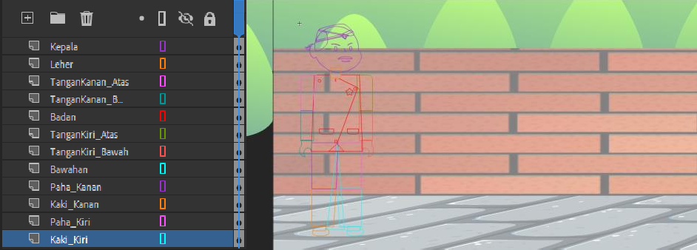

Gambar 2.20 Membuat Layer Tiap Bagian Badan

* + - 1. Klik kanan objek kepala, pilih *Convert to Symbol*, isikan nama dan ubah *Type* menjadi *Graphic*, klik OK. Lakukan hal yang sama ke bagian tubuh lainnya.

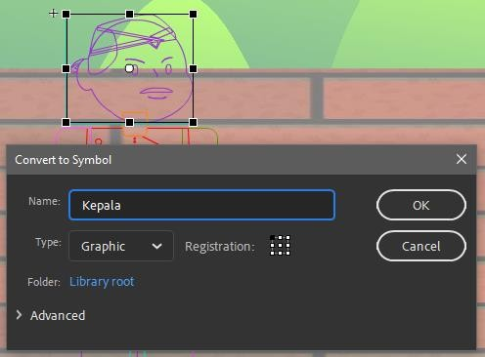

Gambar 2.21 Mengubah Tiap Bagian Tubuh Menjadi Simbol

* + - 1. Lalu pilih bagian badan yang telah dipisahkan tadi dan pindahkan titik putar tiap bagian tubuh menggunakan *Free Transform tool (Q)* ke bagian penghubung tubuhnya.

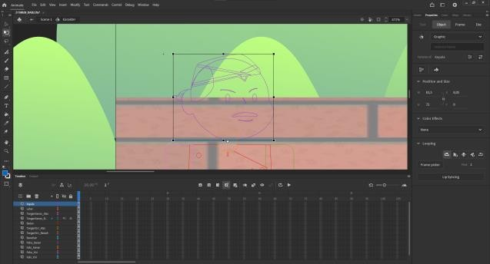

Gambar 2.22 Titik Putar Bagian Kepala

* + - 1. Klik *Show Parenting View*, lalu sambungkan antara *layer* anggota badan satu dengan yang lain dengan *drag and drop* pada kotak warna *frame* seperti pada gambar di bawah ini.

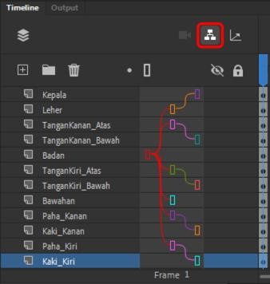

Gambar 2.23 Melakukan Layer Parenting

* + - 1. Ubah pose pada *frame* 1 sesuai keinginan menggunakan *Free Transform tool (Q)*.

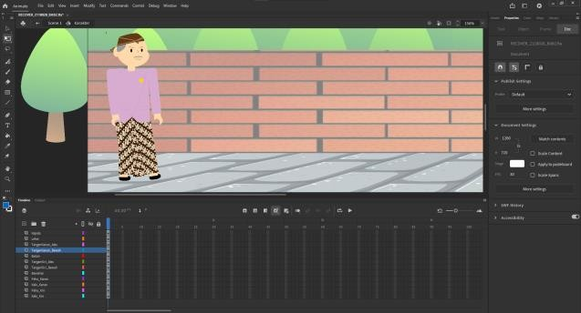

Gambar 2.24 Mengubah Pose Frame 1

* + - 1. Blok semua *layer* pada *frame* 30, lalu klik kanan dan pilih *Insert Keyframe*.

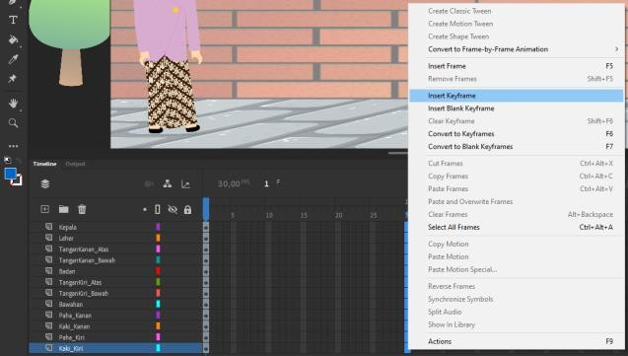

Gambar 2.25 Menambahkan Keyframe (Karakter)

* + - 1. Lalu ubah pose pada *frame* 5, 10, 15, 20, dan 25 agar terlihat seperti orang yang berjalan. Kemudian blok semua *frame* yang telah dibuat dan klik kanan pilih Create Classic Tween.

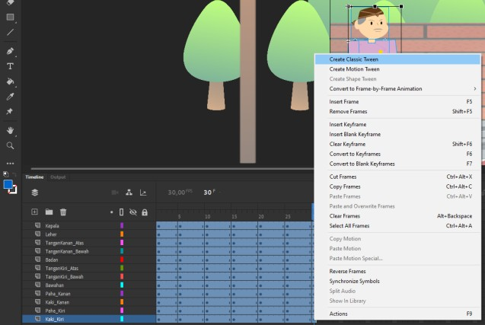

Gambar 2.26 Membuat Karakter Terlihat Berjalan

Gambar 2.27 Menambahkan Keyframe (Layer Karakter)

1. 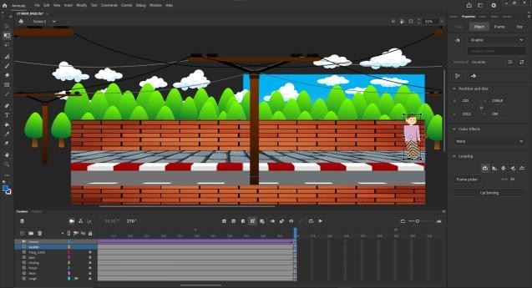Lalu pada *frame* 270, geser karakter ke sebelah kanan *stage*.

Gambar 2.28 Meletakkan Karakter Di Sebelah Kanan

1. Kemudian di antara *frame 1* dan 270 pada *layer* Karakter tambahkan

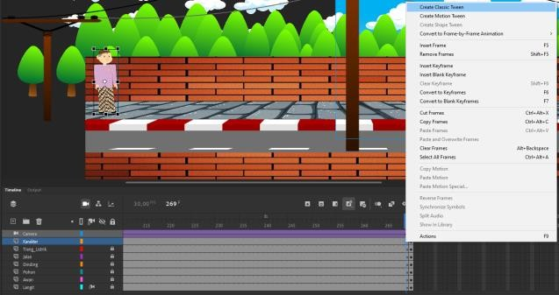*Classic Tween*.

Gambar 2.29 Menambahkan Classic Tween



1. 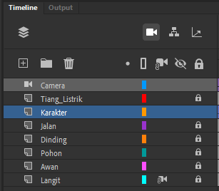Selanjutnya letakkan *layer* karakter di bawah *layer* Tiang_Listrik.

Gambar 2.30 Memindahkan Layer Karakter

1. 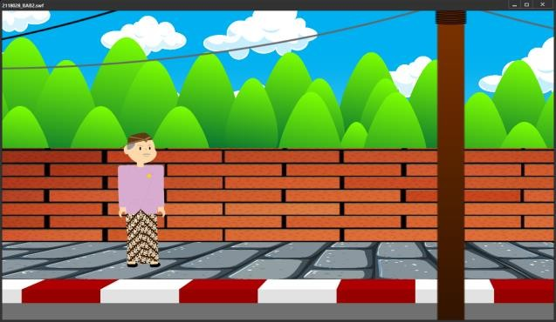Lalu animasi dapat dijalankan dengan menekan Ctrl+Enter.

Gambar 2.31 Hasil Tampilan